Отчет о выполнении лабораторной работы №3.
Гистерезис.
Блуменау М. И., 07.10.2020
Оглавление
Аннотация 1
Теоретические сведения 1
Оборудование и инструментальные погрешности 2
Описание установок 2
Результаты измерений и обработка данных 3
Погрешности 8
Вывод 8
Библиография 8

Аннотация
В данной работе изучается явление магнитного гистерезиса — зависимости намагниченности образца не только от приложенного внешнего поля, но и от его прошлого состояния. В качестве образцов использовались кольца-сердечники из феррита или пермаллоя. Для наблюдения петли гистерезиса собрана электрическая схема, в которой через катушку, намотанную на исследуемый образец, пропускался переменный электрический ток. Измеряться в эксперименте будут сила тока (которая пропорциональна напряженности H магнитного поля в катушке) и напряжение, пропорциональное интегралу напряжения на катушке (пропорционально индукции магнитного поля B). Измеряемые напряжения выводились на экран цифрового осциллографа.

Теоретические сведения
Схема измерения индуктивности: R – резистор сопротивлением 50-1000 Ом, L – катушка, индуктивность которой требуется измерить, G – выход встроенного генератора осциллографа, U1 и U2 – напряжения, измеряемое на первом и втором каналах осциллографа. Земля у генератора и обоих входов осциллографа общая.
С генератора подается синусоидальный сигнал с амплитудой 12 В. В приближении, что резистор имеет только активное сопротивление, а катушка только реактивное можно рассчитать импеданс катушки , зная U1, U2 и R. Полный импеданс всей цепи равен . Тогда модули (и амплитуды) тока и напряжения в цепи связаны следующим образом:. Измеряемое напряжение U2 равно произведению величины тока в цепи на сопротивление R, из это получим связь между U1 и U2: , из которой можно найти индуктивность L. Из этого соотношения легко понять требования на величину сопротивления R и частоту ω: они должны быть такими, чтобы величина заметно превышала единицу, иначе измерения будут неточными.
Исследование гистерезиса: Связь напряженности поля H и тока в цепи I находится по теореме о циркуляции: 𝐻 = 𝜋𝐷 , где N1 – число витков в первой катушке, D – средний диаметр тороидального сердечника. Ток находится через закон Ома. Напряжение на катушке (первой или второй) по закону Фарадея пропорционально производной индукции поля B в сердечнике: . Здесь S – площадь поперечного сечения тороидального сердечника, Ni - число витков в катушке. Для того чтобы измерять сигнал пропорциональный индукции поля используется интегрирующая цепочка из сопротивления R емкости С. Можно показать, что если постоянная времени цепочки RC значительно превышает период изменения сигнала (в данном случае это период колебания напряжения в сети электроснабжения равный 20 мс), то напряжение на конденсаторе равно . [Методичка]
Также понадобятся магнитная восприимчивость: .
Для нахождения магнитной проницаемости:
, где h — длина стороны сердечника (его толщина, h = 11мм), R — внешний радиус, r — внутренний радиус. Отсюда: .

Оборудование и инструментальные погрешности
Цифровой осциллограф со встроенным генератором синусоидального напряжения, ЛАТР, понижающий трансформатор, клемник для сборки электрических цепей, ферритовый или пермаллоевый сердечник, резисторы с сопротивлениями 10 (для второй схемы) и 1 (для первой) Ом, резистор с сопротивлением 494,8 Ом, резистор с сопротивлением в 787,2 кОм, конденсатор емкостью 0,943 мкФ, толстая медная проволока.

Описание установок
Далее представлены схемы:
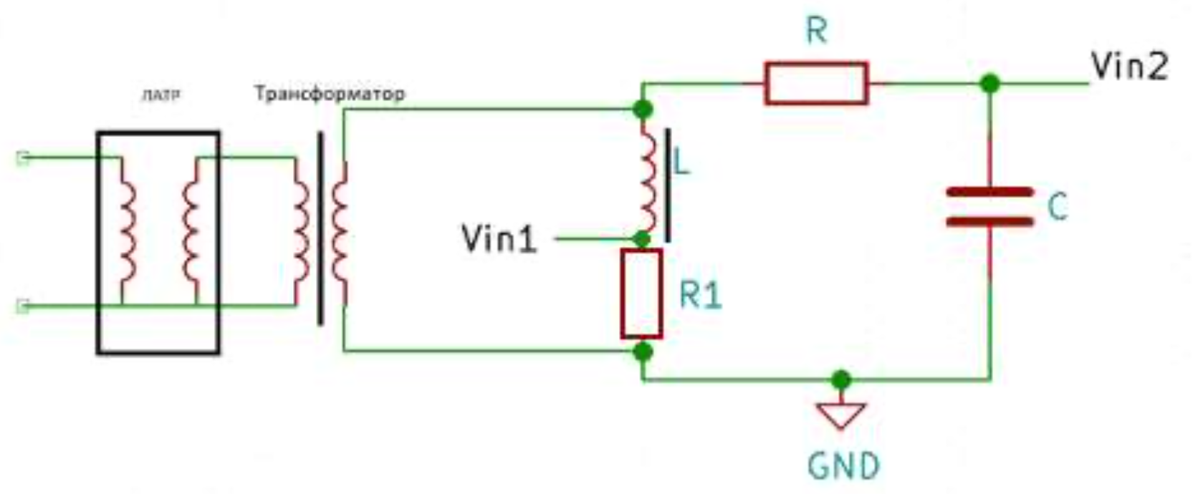Иллюстрация 1: Первая схема с одной катушкой
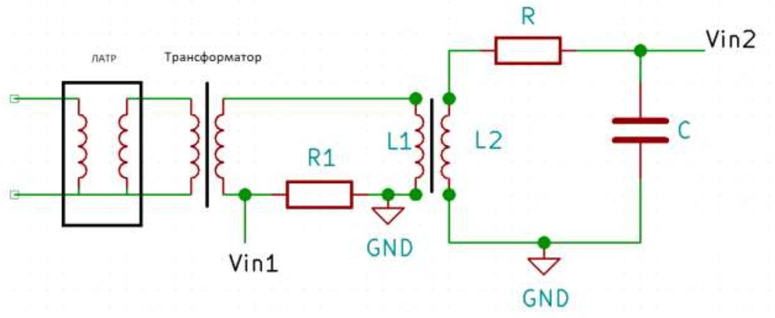Иллюстрация 2: Вторая схема с двумя катушками

Результаты измерений и обработка данных
Для изучения явления гистерезиса использовались обе схемы. Число витков в катушках , 1 катушка использовалась в 1 схеме. Индуктивность легко найти из следующей таблицы по формуле, указанной в теории:
, В | , В | R, Ом | w, Гц | L, мГн
11,5 | 10,4 | 494,8 | 10000 | 3,72
12,1 | 4,5 | 494,8 | 50000 | 3,93
12,2 | 1,8 | 494,8 | 100000 | 5,28
12,5 | 11,5 | 494,8 | 10000 | 3,36
11,9 | 6,4 | 494,8 | 50000 | 2,47
12,2 | 2,8 | 494,8 | 100000 | 3,34
Первые три строчки относятся внутренней катушке, остальные к внешней.
Тогда значения магнитной проницаемости следующие (1 и 2 обозначают какая катушка была использована):

На этом этапе трудно определить материал сердечника, так как он может быть и ферритом, и пермаллоем (при условии, что он точно один из них).
Поскольку данные получились с большим количеством шума, было решено их отфильтровать, воспользовавшись алгоритмом Савицкого-Голея, который методом наименьших квадратов аппроксимирует полиномом точки в пределах небольшого отрезка. Данный фильтр примечателен тем, что не изменяет форму, величину площади и высоты при наличии обычных пиков, но вносит сильные искажения, если есть резкие перепады амплитуды, которых в данном случае как раз нет.
Далее представлены петли гистерезиса, а для второй схемы также представлен один график зависимости магнитной проницаемости (поскольку они практически идентичны):
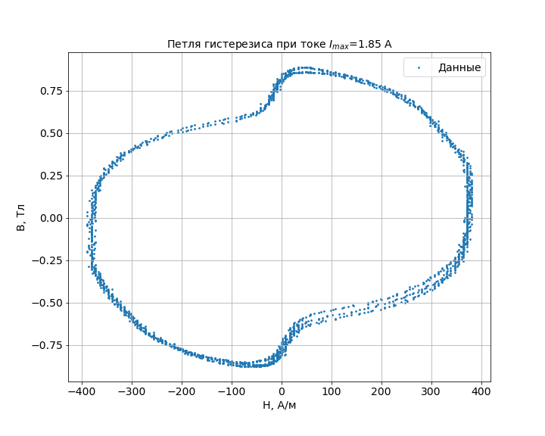Иллюстрация 3: Опыт 1

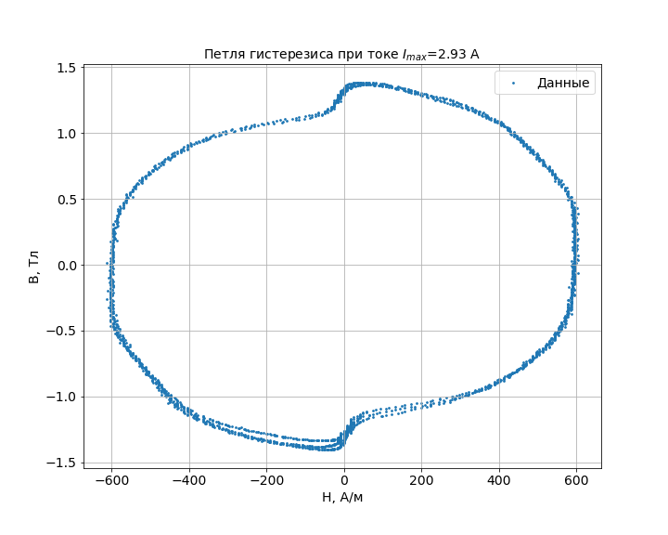Иллюстрация 4: Опыт 2

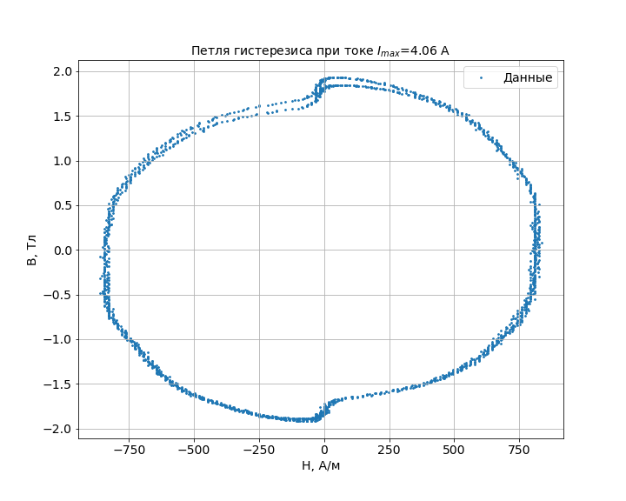Иллюстрация 5: Опыт 3
Как можно заметить, петли гистерезиса выглядят достаточно странно. В целом, это подтверждает теорию, которая гласит, что с одной катушкой результат получается очень неточным.
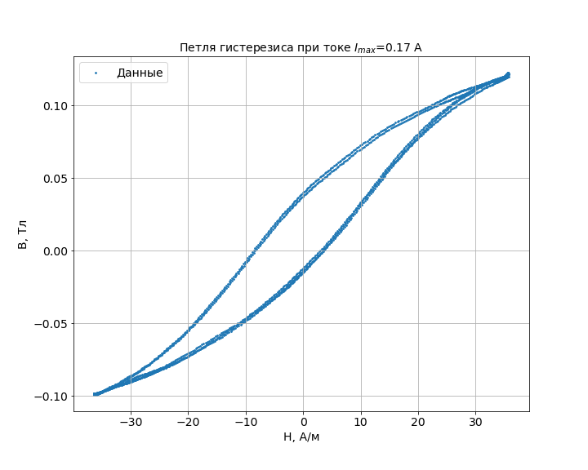Иллюстрация 6: Опыт 4
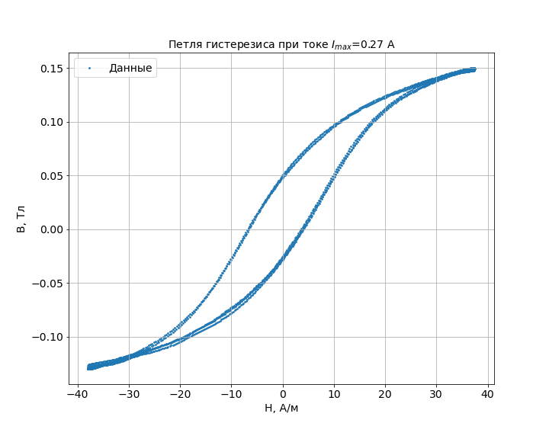Иллюстрация 7: Опыт 5
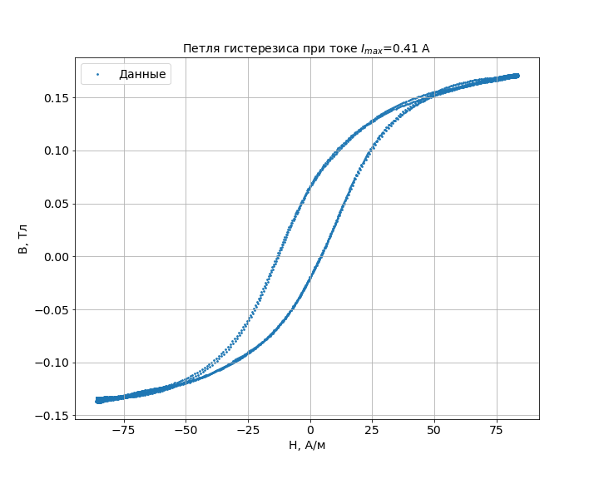Иллюстрация 8: Опыт 6

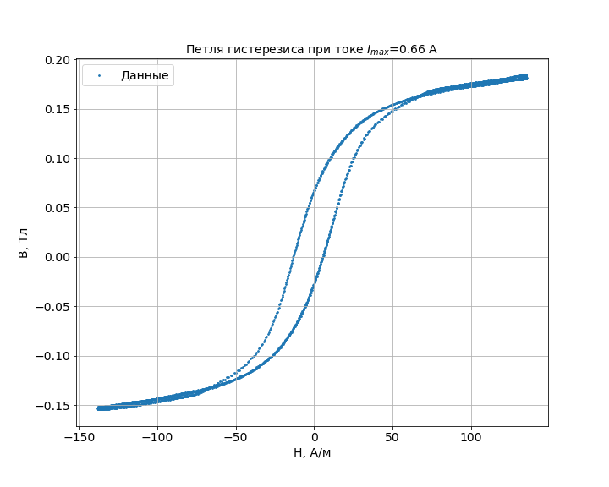Иллюстрация 9: Опыт 7
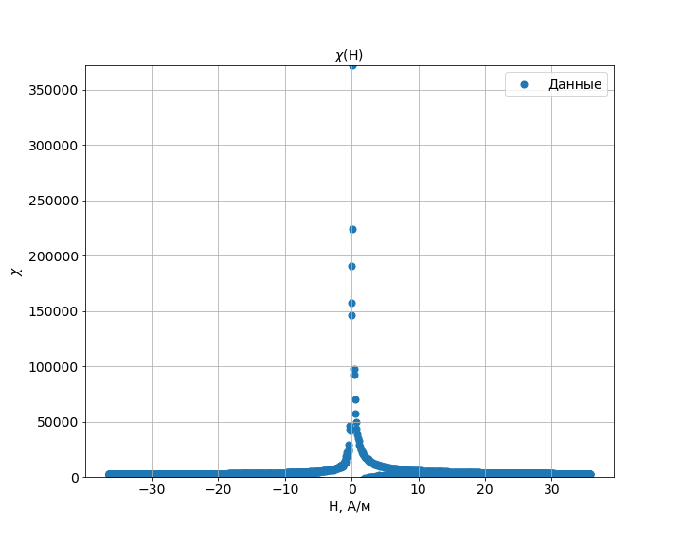Иллюстрация 10: Зависимость магнитной проницаемости от поля в 4 опыте

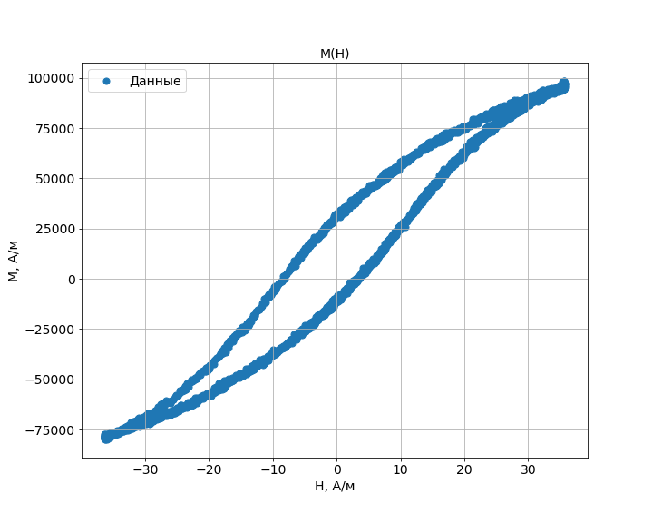Иллюстрация 11: Зависимость намагниченности от поля в 4 опыте
Имея зависимость B(H), достаточно просто вычисляется и остаточная намагниченность или коэрцитивная сила: точки пересечения графика зависимости с осями дают два значения. Значение B (при H=0), делённое на — остаточная намагниченность, а значение H при нулевом значении B— коэрцитивная сила. Таблица полученных данных (первые 3 опыта относятся к 1ой схеме, остальные ко 2ой):
№ Опыта | , А | , А/м | , кА/м
1 | 1.85 | 372.08 | 629.97
2 | 2.93 | 595.33 | 1060.09
3 | 4.06 | 810.31 | 1417.70
4 | 0.17 | 3.45 | 31.76
5 | 0.27 | 3.87 | 36.96
6 | 0.41 | 4.42 | 51.75
7 | 0.66 | 5.60 | 54.26

Имеющийся образец имеет малую коэрцитивную силу, что в целом совпадает с табличными данными для пермаллоя (у него от 0,8 до 80 А/м, в зависимости от состава). Исходя из этого можно сделать предположение, что материал сердечника — пермаллой. Сделать это можно, отбросив результаты, полученные первой схемой, но, как было показано выше, в тех экспериментах петля гистерезиса была достаточно странной. Также графики намагниченности и проницаемости приведены не для всех опытов, поскольку имеют аналогичный вид.

Погрешности
Для расчёта погрешности использовалось:

В этом случае получается:

Вывод
Найденная индуктивность катушки позволила сделать первоначальное предположение о материале сердечника. Исходя из данных, полученных на схеме с двумя катушками, можно сделать вывод, что данный образец в достаточной мере похож на пермаллой. Также рассмотрев обе схемы, подтверждается и тот факт, что первая достаточно неточная. Как и предполагалось, чем толще экран, или чем лучше проводимость материала — тем лучше.

Библиография
Методичка, 2020

